深圳大学海外招聘会（北美-美东站），等您来！
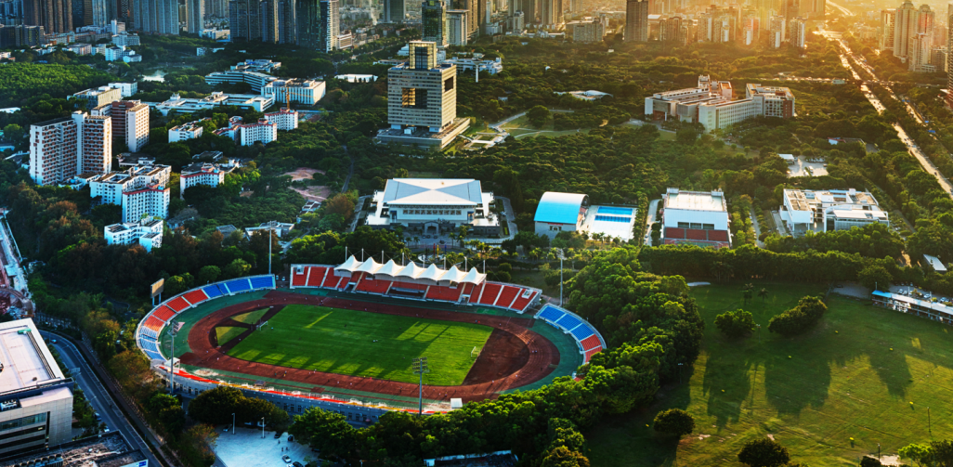
2017年6月6日至6月12日，深圳大学将在亚特兰大、华盛顿、纽约、波士顿等地举行海外人才招聘宣讲活动，我们诚邀海外人才、优秀学子前来咨询洽谈！期待您的加盟！

RECRUITMENT SCHEDULE
2017海外招聘（北美-美东站）宣讲活动安排
● 6月6日 乔治亚理工
时间：16:00-19:00 地址：Room219, IC Building
● 6月8日 马里兰大学
时间：9:00-12:00 地址：磐达中心:3901 Fair Ridge Dr., Fairfax VA 22033
● 6月9日 哥伦比亚大学
时间：14:00-17:00 地址：1322 Mudd Building, 500 West 120th Street, New York, NY 10027
● 6月12 日 麻省理工大学(时间地址将稍后发送)
时间： 地址：
人才招聘类型及待遇
待遇 What we offer
住房：周转房及设施齐全的专家公寓
教育：附属幼儿园、小学、中学
医疗：附属医院提供优质医疗服务
其它：经评审认定的海内外高层次人才“团队+项目”，给予最高1亿元资助

- 特聘教授（千人计划专家）
Distinguished Professors(Researchers selected for the 1000 Talents Plan)
团队：组建学术团队，博士、博士后招收计划予以倾斜
薪酬： 42-120万/年 （诺贝尔奖获得者、院士面议）

千人计划长/短期项目专家：
科研经费：省级：50-100万；市级：500万
个人补贴：国家：50-100万；省级： 25-50万；市级：200-300万
青年千人计划项目专家：
科研经费：省级：50万；市级：500万
个人补贴：国家：50万；省级：25万；市级：200万

外专千人长/短期项目专家：
科研经费：省级100万；市级：500万
个人补贴：国家：50-100万；省级：50万；市级：200-300万

- 青年教师（教授、副教授、助理教授）
Professors, Associate Professors, Assistant Professors
1，教授40万/年起，副教授30万/年起，助理教授24万/年起
2，可申请学校“荔园学者”资助计划、深圳市“孔雀计划”和“高层次专业人才“认定，符合条件的可享受相应标准的生活津贴、奖励/补贴以及科研启动费。

- 博士后Postdoctoral Researcher
1，理工科博士后综合年薪约27万/年；文科博士后综合年薪约26万/年。出站后留深工作者可申请30万元科研资助；
2，在站博士后取得的科研成果可申请深圳大学的相关科研奖励；优秀博士后可申请入站奖励和科研奖励。
应聘方式
有意应聘者可登陆我校主页（http://www.szu.edu.cn）了解更多信息，并将求职信、相关资格证明材料和个人简历等材料发至相关人员。
1.特聘教授招聘联系人：任老师0086-755-26535295，szuad@szu.edu.cn
2.教授、副教授、助理教授招聘联系人：黎老师 0086-755-26536111(在线注册投递到http://szuhr.szu.edu.cn/，并注明相应学科和岗位)
3．博士后招聘联系人：
马老师 0086-0755-26717347 magc@szu.edu.cn
湛老师 0086-0755-26531861 zhanyue@szu.edu.cn

深圳大学简介
深圳大学1983年经国家教育部批准设立，建校34年，秉承“自立、自律、自强”的校训，紧随特区，锐意改革、快速发展，形成了从学士、硕士到博士的完整人才培养体系以及多层次的科学研究和社会服务体系，已经发展成为一所学科齐全、设施完善、师资优良、管理规范的综合性大学。
深圳大学现有后海、西丽两个校区，校园总面积2.72平方公里。学校教学资源丰富，科研设施齐备。建有国家工程实验室1个，国家地方联合工程实验室2个，国家工程中心1个，教育部重点实验室2个，省级重点实验室6个。
深圳大学努力构建以“文理贯通、应用见长、瞄准前沿、服务社会”为特色的学科体系，经过建设发展，学校学科门类齐全、综合性强，目前已拥有理论经济学、光学工程、信息与通信工程、医学等11个学科门类，27个教学学院，共90个本科专业。学校ESI学科建设成果喜人，工程学、临床医学、材料科学、生物学与生物化学进入ESI学科世界排名前1%。3个学科被评为全国一流学科，其中，光学工程位列全国第10、信息与通信工程位列全国第11、计算机科学与技术位列全国第13。学校发起组建“全国地方高校UOOC联盟”，加盟高校达110所，上线课程154门，选课学校72所，累计选课人次突破20万。
中国校友会网发布的“2017中国大学排行榜”，深圳大学两年跃升29位，位列第 76 位。2016年10月，US News & World Report 2017年世界大学排行榜，深圳大学位列全球第977位、全国第84位。在URAP世界大学排行榜上，名列世界第699名，两年跃升281位，名列全国第79名，两年跃升22位，步入进步最快大学行列。
深圳大学一向重视师资队伍建设，建设起了一支创新思维活跃、科研能力强、教学水平高的师资队伍，现有专任教师约2127人，并引进、培养了一批以院士（18人）、诺贝尔奖（生理和医学）获得者（1人）、“973计划”首席科学家（3人），“长江学者奖励计划”特聘教授（22人）、千人计划入选者（61人，含青千34人）、国家杰青（29人）、国家优青（13人）等入选者为主体的高层次人才。
学校不断深化科研体制改革，科研项目与经费增长显著。2016年，科研总经费7.78亿元，其中科技相关总经费7.23亿元，创历史新高，文科科研经费5500万元。
深圳大学诚挚邀请海内外优秀人才加盟并依托我校申报各类人才项目，学校将致力于为每一位学者提供开放包容的学术环境和细致入微的行政服务。深圳大学期待与您共创美好未来！

